EXMO. SR. PRESIDENTE DA CÂMARA MUNICIPAL DE SUMARÉ

Indico ao Exmo. Senhor Prefeito Municipal, junto ao Departamento competente, no sentido de realizar limpeza e retirada de entulho do córrego na Rua Zuleica Rodrigues da Silva Fundo das casas 371 e 381, bairro Parque das Nações, Nova Veneza – Sumaré SP.

**Justificativa:** Tal indicação se justifica tendo em vista que o entulho está dando mau cheiro, juntando bichos peçonhentos trazendo insegurança aos moradores dessa região, se tornando um local de depósito de outros bens jogados pela população.

Sala de Sessões, 27 de fevereiro de 2023.

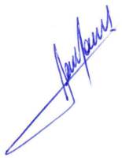

**RODRIGO DORIVAL GOMES**

Vereador

Cidadania

